1. **用户角色**

**普通用户、管理员**

**二、 用例图**

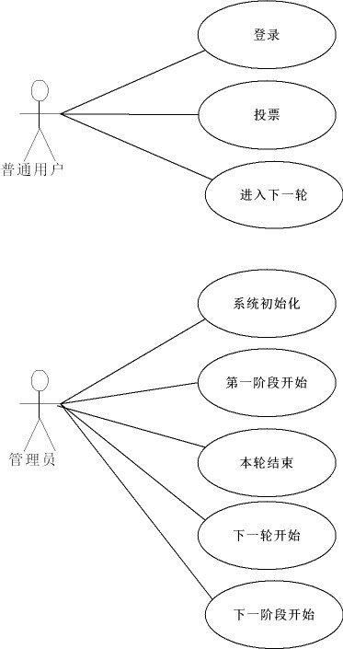

**三、功能描述**

**1.普通用户**

登录：

1. 用户名、密码验证。成功到第（2）步，不成功跳转到（6）并提示。
2. 判断isLogin对象中对应的key是否存在，如果不存在则生成投票HashMap对象isLogin对应的key（value赋值为0）。0表示已经登录。如果存在，表示用户已经登录过则不修改isLogin中的值。跳转到（3）
3. 获取投票状态，投票状态voteStatus，值为0跳转到（4），值为1跳转到（5）

voteStatus，0表示投票进行中；1表示投票已经结束

1. 取数据模块：取投票界面数据，取阶段、轮次，进入投票界面

（5） 进入等待页面

（6） 返回登录界面

投票阶段：

第一种情况：投票进行中：

1. 验证服务器状态voteStatus, 值为0跳转到（2），值为1跳转到（5）
2. 检查是否已经投票（未投票）
3. 判断阶段、轮次是否正确。正确跳转到（4），不正确跳转到（7）
4. 插入数据，插入成功跳转到（5），插入失败，不做任何操作，返回提示信息给界面。
5. 修改isLogin对象对应的key对应的value值为1（表示已经投票）。跳转到（6）
6. 等待页面
7. 取数据模块：取投票界面数据，取阶段、轮次

等待页面：

点击“下一轮”按钮

1. 获取系统阶段、轮次；用户阶段、轮次（界面层传过来）。

比较阶段、轮次；不相同跳转到（2），相同跳转到（3）

1. 取数据模块：取投票界面数据，取阶段、轮次（交给投票模块）。
2. 等待页面。

**2.管理员**

系统初始化

1. 清空isLogin对象内容
2. 数据库操作：

①清空投票信息表

②清空投票结果表

③生成第1阶段1轮次候选人（读候选人信息表）

1. 初始化application对象:

stage阶段为1；

round为0；

voteStatus投票状态0；投票进行中

“第一阶段开始”

1. voteStatus投票状态0；投票进行中
2. round轮次+1
3. 生成投票候选人数据（写json文件）

“投票中”

统计数据

1. 已投票人数/已登录人数（去内存数据）
2. 候选人票数（取数据库）

“轮次结束”

1. voteStatus投票状态设为1（结束投票）
2. 统计候选人票数
3. 哪些人进入下一轮（被动）

（生成jason文件）

（4）保存到数据库-投票结果表（JD LC 候选人编号 状态）

状态： 0 当选； 1 待选； 2 淘汰

“下一轮”和“第一阶段开始:”的流程一样

1. voteStatus投票状态0；投票进行中
2. round轮次+1
3. 生成投票候选人数据（写json文件）

“下一阶段”

1. stage值+1
2. 投票状态设置为0
3. 生成投票候选人数据（生成jason文件）
4. round设为1

**3.系统控制：**

过滤器:

（1）用户登录验证，通过检查isLogin对象中的值，存在则表示登录成功，值为0.

不存在则跳转到登录页面。